МУНИЦИПАЛЬНОЕ КАЗЁННОЕ ОБЩЕОБРАЗОВАТЕЛЬНОЕ
УЧРЕЖДЕНИЕ СРЕДНЯЯ ОБЩЕОБРАЗОВАТЕЛЬНАЯ
ШКОЛА №13 ГОРОДА КОВРОВА
(МКОУ СОШ №13)

Конспект урока по геометрии в 7 классе
«Медиана, биссектриса, высота треугольника

Разработала :
учитель математики
МКОУ СОШ № 13
Куликова Татьяна
Николаевна

г. Ковров
2013 г.

Конспект урока по геометрии в 7 классе
по теме: «Медиана, биссектриса, высота треугольника».
Цель урока: обобщение свойств медианы, биссектрисы и высоты треугольника.
Задачи: закрепить навыки построения медианы, биссектрисы и высоты в разных видах треугольника и умение распознавать их на чертежах,
повторить определения медианы, биссектрисы и высоты треугольника,
опытным путём на моделях треугольников перегибанием модели убедиться, что все медианы, биссектрисы и высоты пересекаются в одной точке,
развивать навыки работы с чертёжным инструментом,
развивать интерес к предмету,
воспитывать аккуратность, точность выполнения построений.
Ход урока.
Сегодня на уроке, ребята, мы продолжим путешествие в страну треугольников –
обобщим свойства медианы, биссектрисы и высоты треугольника и узнаем, что некоторые свойства применяются в физике.
Дома вы проделали практическую работу: построили медианы, биссектрисы и высоты в разных видах треугольников. Давайте проверим насколько успешно вы справились с этим заданием. ( Вызываются 3 ученика к доске для построения биссектрисы в прямоугольном треугольнике, медианы – в остроугольном, высоты – в тупоугольном.)
Пока ребята выполняют задания, давайте найдём на готовых чертежах лишний треугольник. Посмотрите внимательно на эти треугольники и на отрезки , проведённые внутри них, и объясните свой выбор.

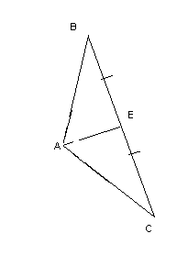
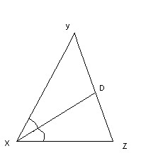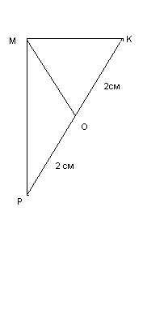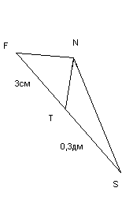(XYZ – т.к. в нём проведена биссектриса, а в остальных треугольниках – медианы.)
Проверим работу у доски.( Задаются дополнительные вопросы:
С помощью какого чертёжного инструмента строятся: а) медианы, б) биссектрисы, в) высоты?
Каким образом пересекаются медианы, биссектрисы, высоты ?
Дайте определение медианы, биссектрисы, высоты треугольника.)
Какой вывод из домашней практической работы вы сделали?
А теперь к этим свойствам добавим ещё интересные свойства медиан, биссектрис и высот и совершим путешествие из геометрии в физику.
( Инсценированный рассказ учащихся)
Вот однажды собрались на посиделки три красавицы: Медиана, Биссектриса и Высота.
Медиана говорит: «Долго я думала, почему меня назвали таким красивым именем Медиана и что я за важная птица такая, что на меня обращают особое внимание. Мало ли отрезков с концами: в вершине треугольника да на противоположной стороне? Что это за отрезки, ребята? Ну, их, конечно, удостоили специальных названий по заслугам: одну – за равенство углов (Какую?), другую – за прямой угол(Какую?). А меня- за что? Ответьте мне . пожалуйста.
А ещё я связана с физикой. Чаёвничаем мы (это я, да 2 сестры мои родные – медианы одного треугольника) как-то вечером. Вдруг слышим чей-то голос. Гость к нам пожаловал.
«Уважаемые Медианы, позвольте с вами познакомиться – ведь я ваш родственник. Я – Центр масс (или иногда меня называют Центром тяжести вашего треугольника).
А мы ему отвечаем: «Мы из геометрии, а ты, уважаемый из физики. Что же у нас общего? Объясни».
А вот, что я вам поведаю. Представьте, что вырезали произвольный треугольник из бумаги, провели в нём 3 медианы и расположили его в вертикальной плоскости. Затем в произвольной точке этот треугольник проткнули иглой, чтобы он мог вращаться вокруг оси иглы. Проделай те этот опыт и вы, ребята. Что у вас получается? (Треугольник будет поворачиваться и каждый раз возвращаться в одно и то же первоначальное положение).
А теперь проткните треугольник в точке пересечения медиан и тже вращайте его вокруг оси иглы. Что получается? Как треугольник вокруг оси не поворачивай, в таком положении он и останется.
Это просто чудо! Для механиков и инженеров просто находка.
А ещё я читала, что медианы треугольника в точке пересечения делятся на отрезки в отношении 2:1, считая от вершины ( т.е. одна часть медианы больше другой в 2 раза).
Я о медианах даже стишок сочинила:
Их три в треугольнике любом,
Предпочитая золотые середины,
Они центр масс встречают на пути,
Выходя напротив из вершины.
Точку пересечения медиан по научному называют ещё барицентром. Опыт подобный нашему провёл ещё Архимед. А теперь и вы его знаете.

А сейчас, ребята, давайте научимся строить медиану, биссектрису и высоту треугольника без линейки путём его перегибания.
1.На подготовленной вами модели треугольника АВС совместите луч АС с лучом АВ и перегните треугольник. На конце сгиба точку ,лежащую на стороне ВС Обозначьте т.Е. Как вы думаете будет называться отрезок АЕ(если его мысленно провести). А на каком свойстве биссектрисы основано это построение?
2. Возьмите в руки треугольник МТК. Перегните его так, чтобы лучи К и М стали направлены в одну сторону( и лежали на прямой МК). Из точки Т перегните треугольник. Точку на сгибе, лежащую на стороне МК обозначьте т Х. Чем будет отрезок ТХ? Что же такое высота треугольника?
3. Возьмите треугольник RPS. Совместите точки R и S и отметьте точку Y – середину стороны RS, не перегибая треугольник. А перегните его по отрезку PY. Как в этом случае будет называться отрезок PY?
Далее подводится итог урока и проводится рефлексия. ( Учащихся можно спросить, что нового они узнали на уроке, какие знания обобщили и попросить оценить урок и свои успехи в листе самоконтроля.)
И в конце урока можно попросить применить обобщённые знания к выполнению задания
по готовому чертежу: найдите, используя условие задачи, медиану, биссектрису и высоту треугольника, если АК=КС, ‹АВЕ=‹ЕВС,

